白音昌村便民服务中心八有佐证材料

一、**帮办代办窗口**

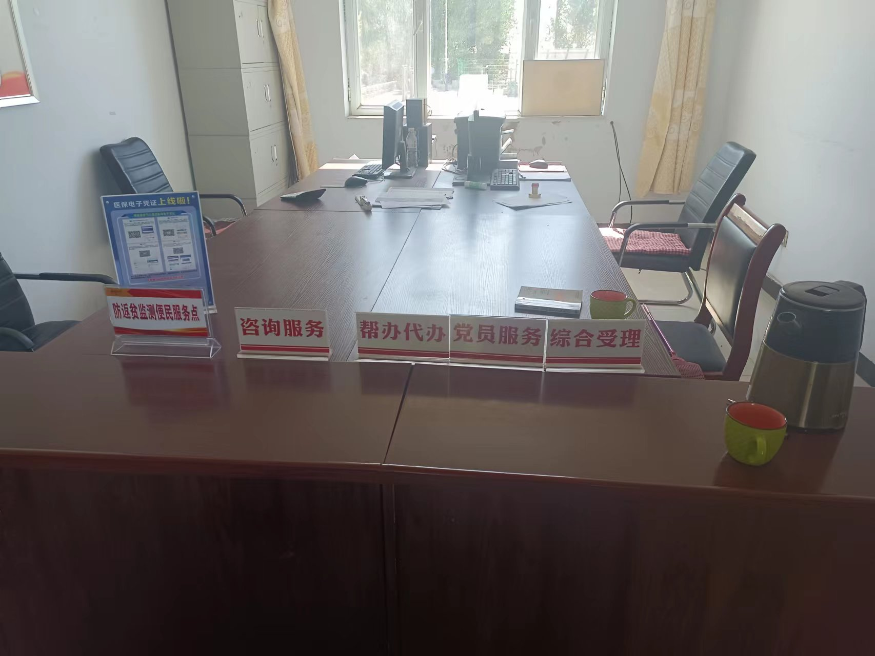

图二

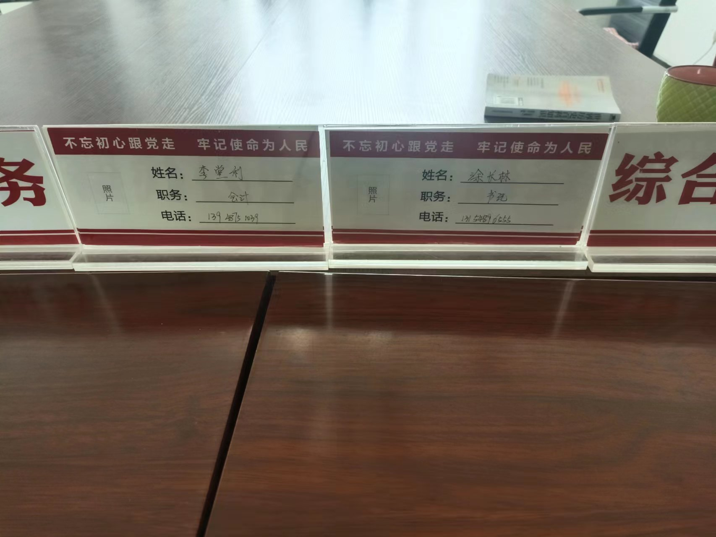

图三



**二、帮办代办设备**

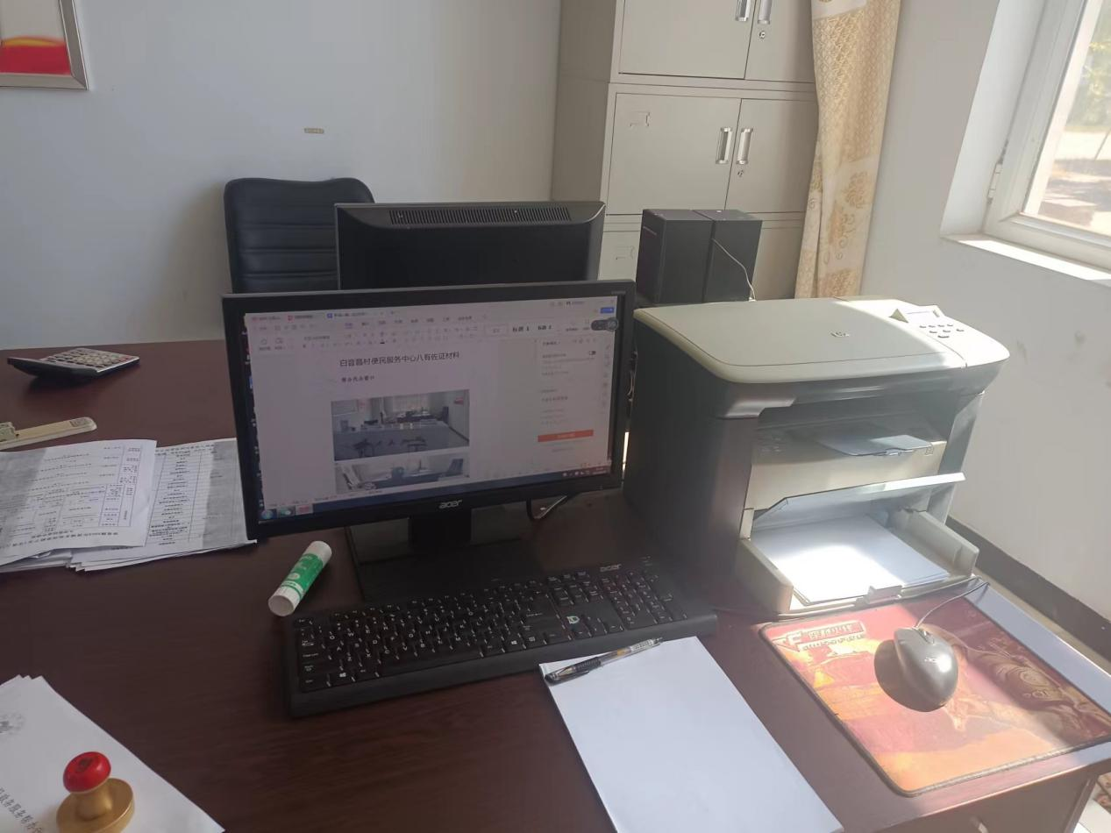

**三、帮办代办员**



|  |  |  |  |
| --- | --- | --- | --- |
| 白音昌村党群服务中心帮办代办人员名单 | | | |
| 序号 | 姓名 | 联系电话 |  |
| 1 | 涂长林 | 13154896555 |  |
| 2 | 李堂利 | 13948751039 |  |

1. **帮办代办事项清单**

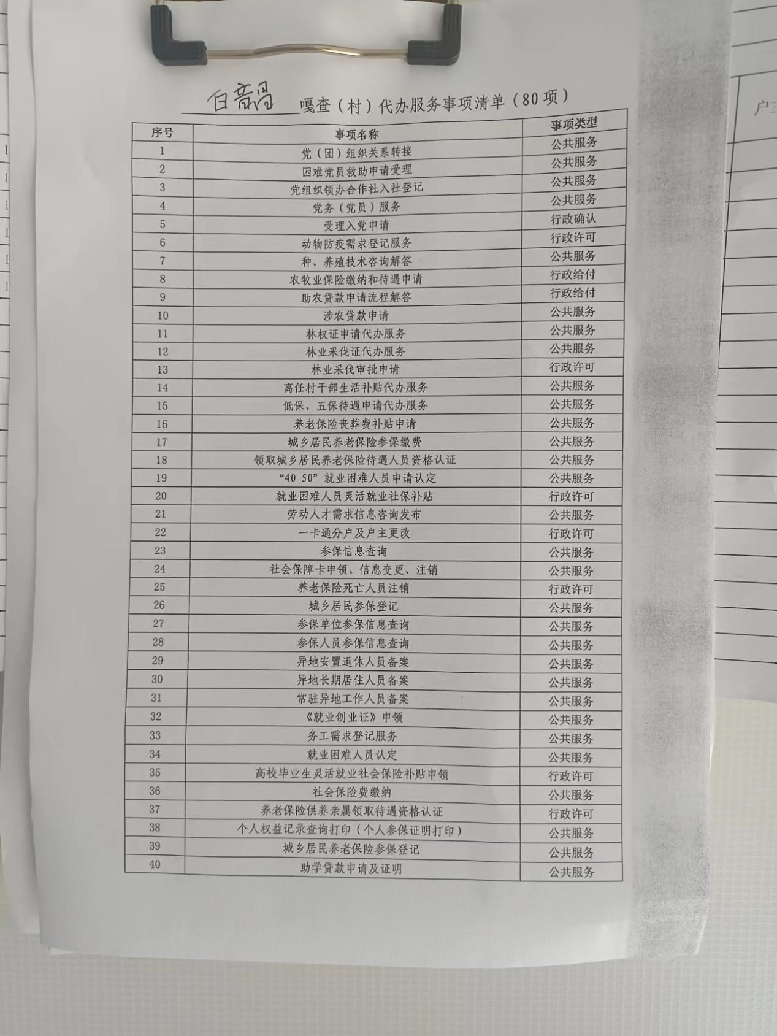

**五、帮办代办办事指南**

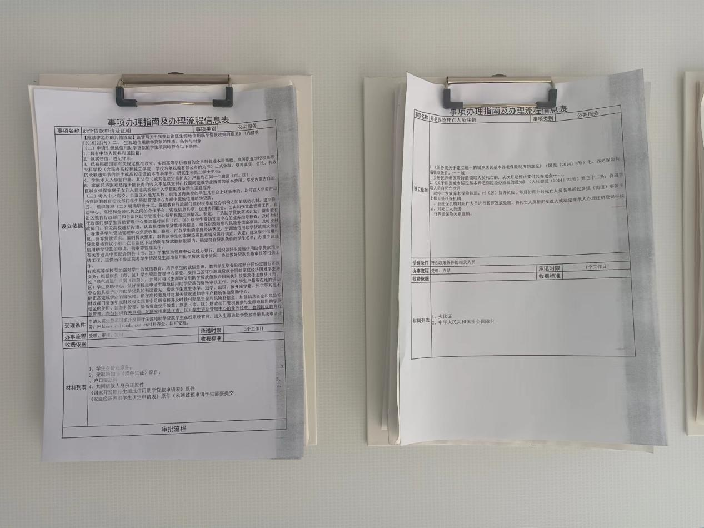

**六、帮办代办制度机制**

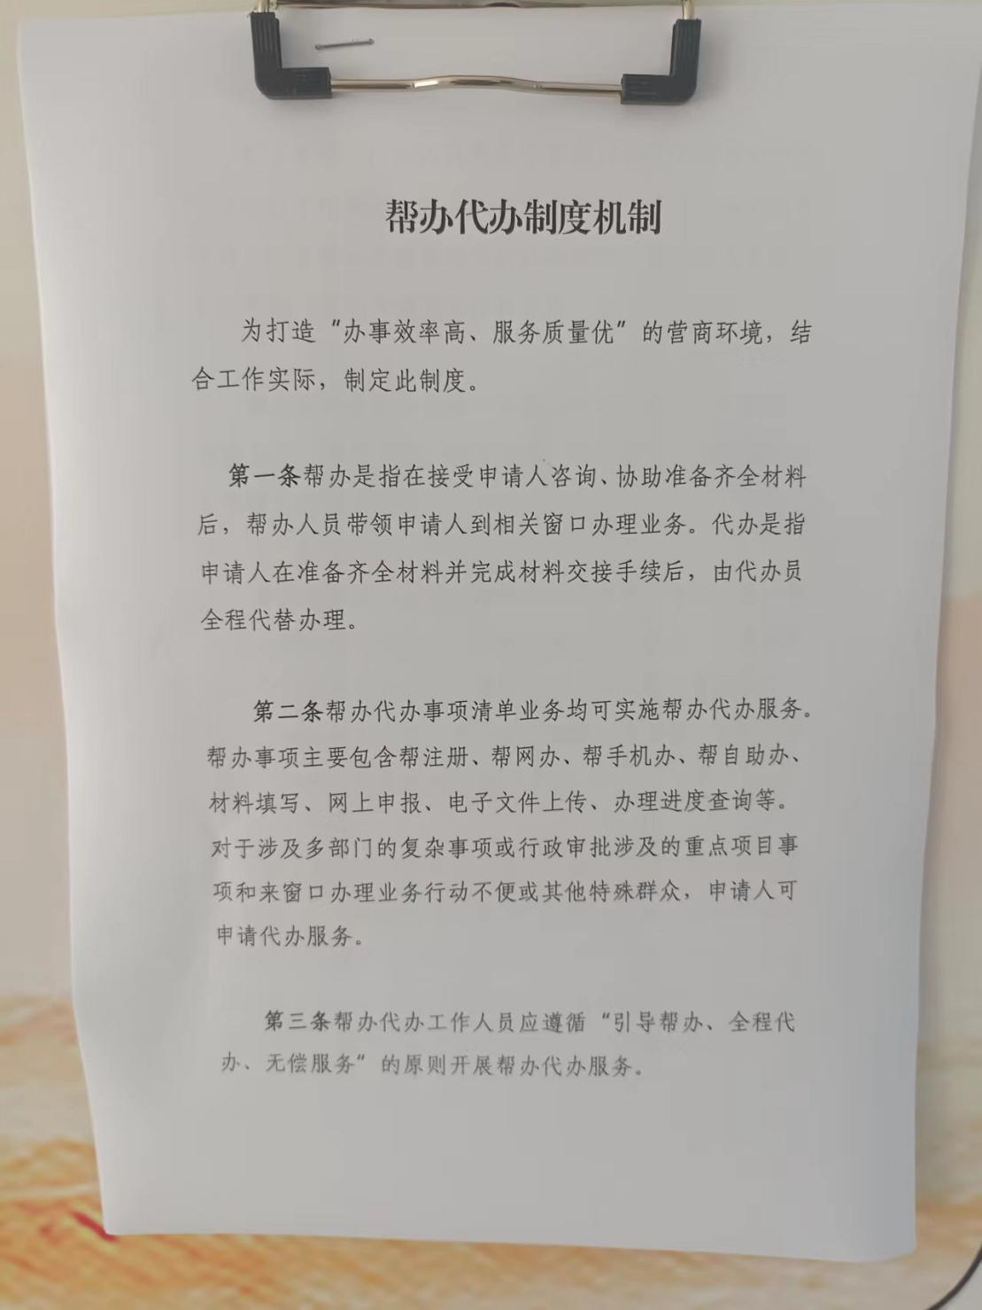

**七、帮办代办责任清单**

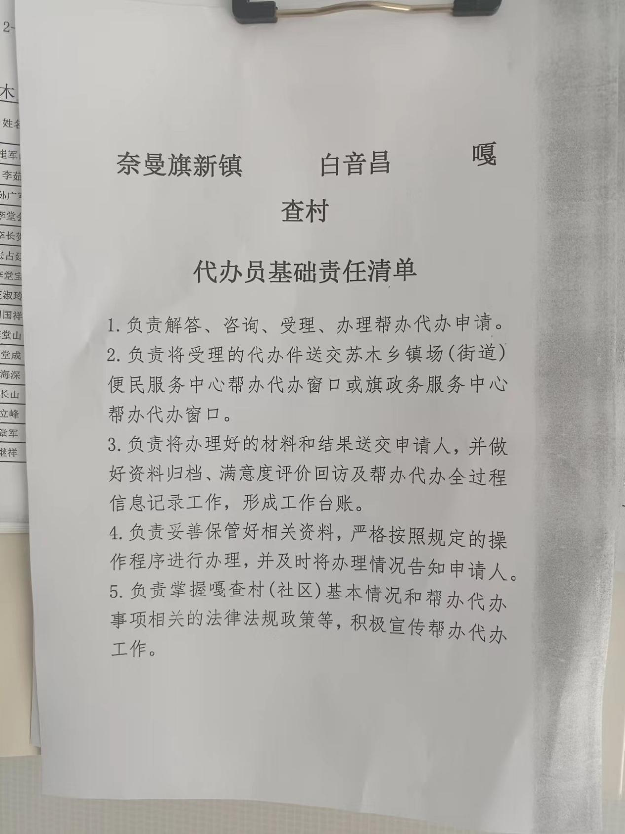

**八、帮办代办工作台账**

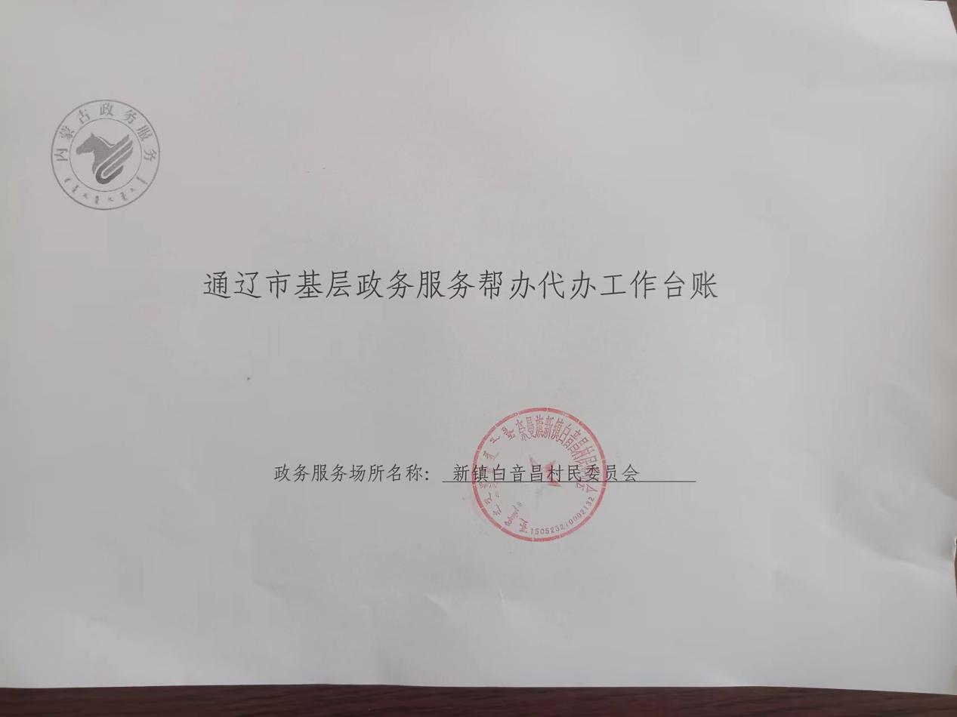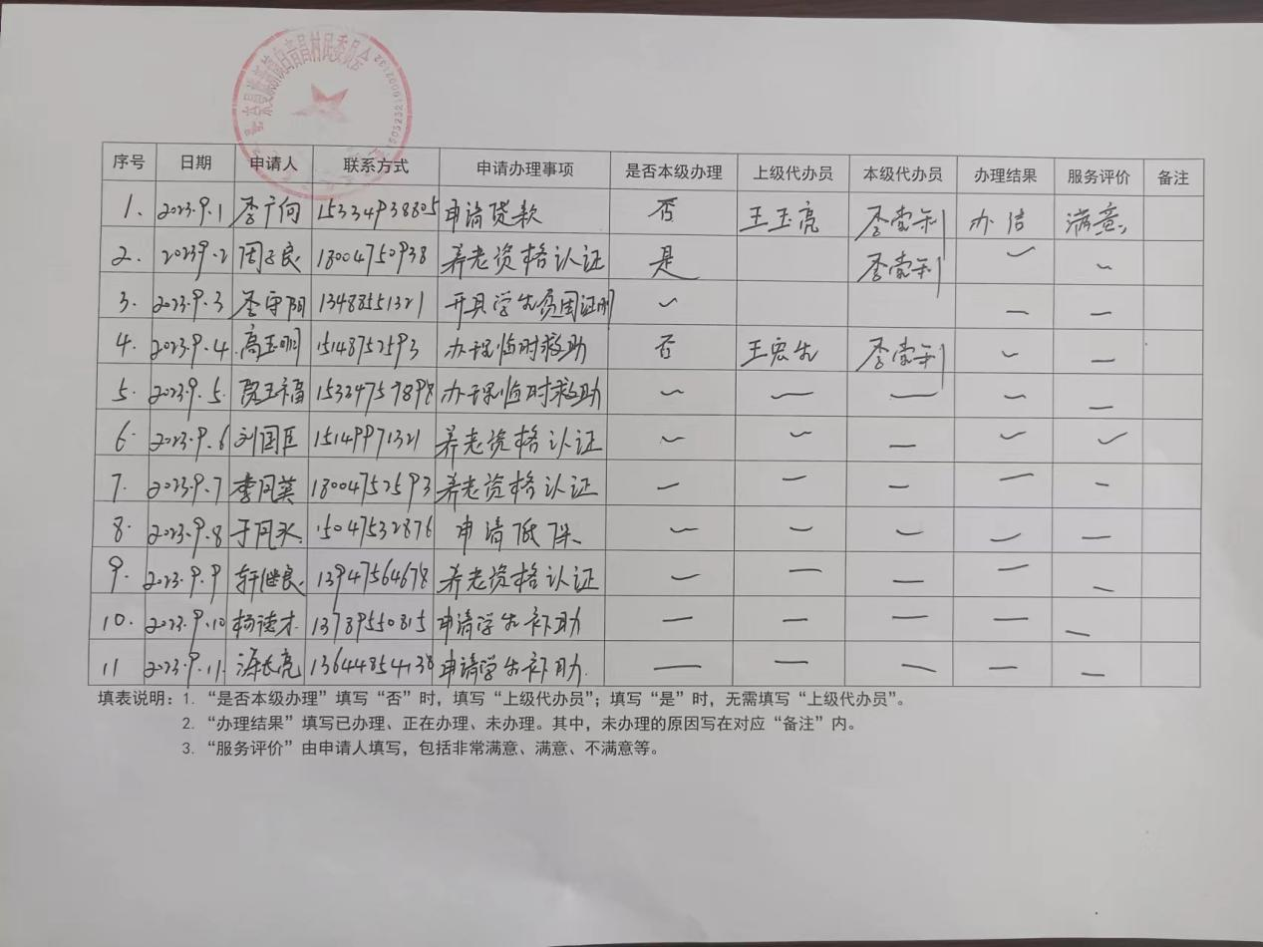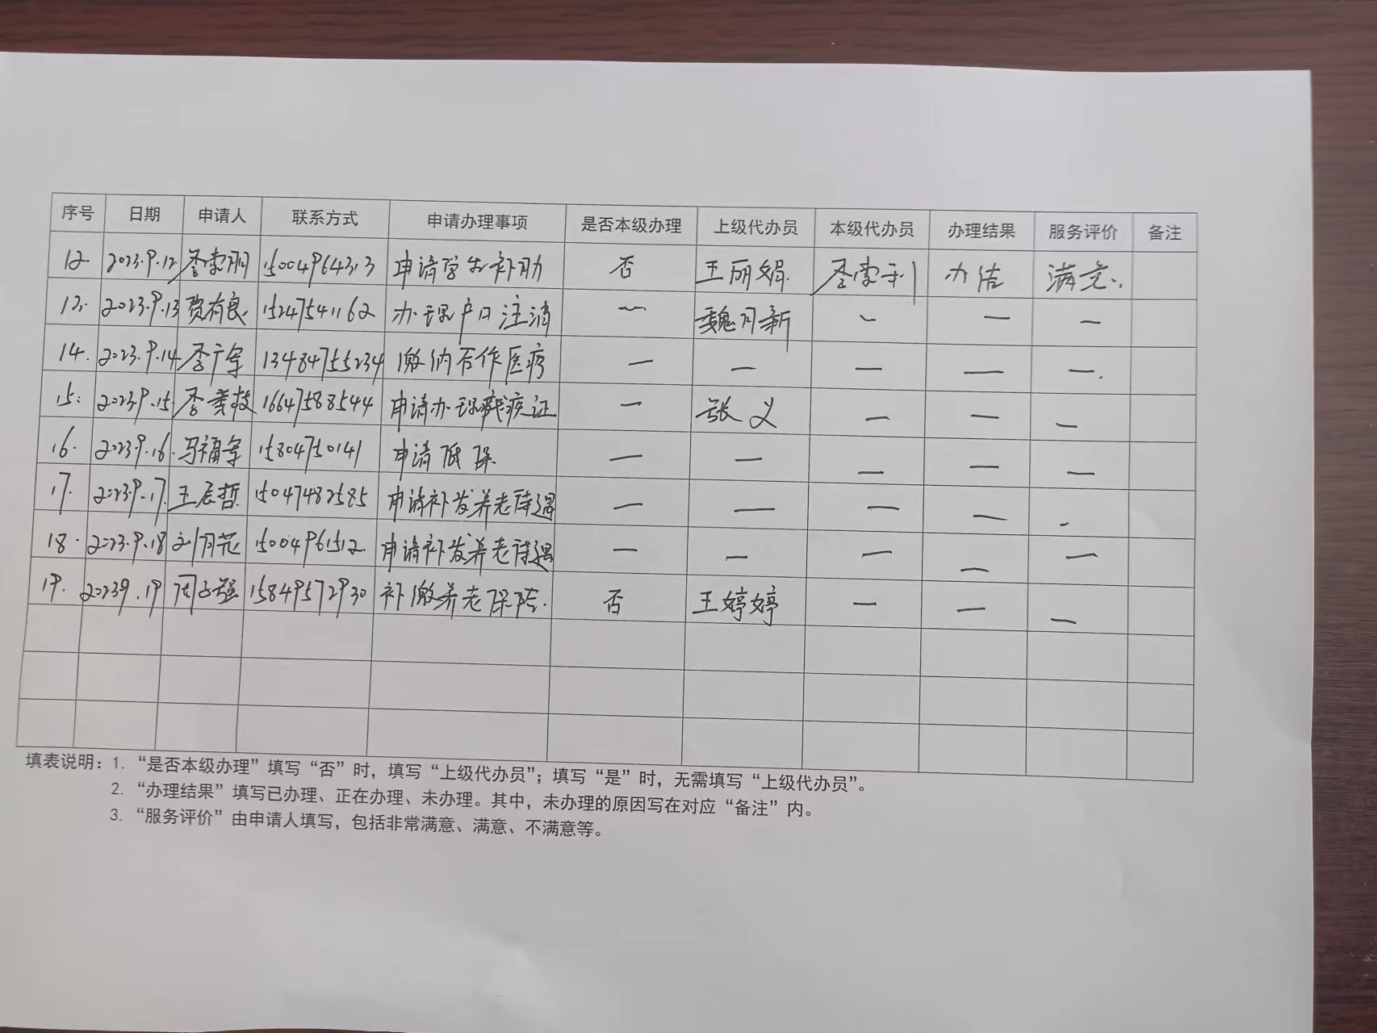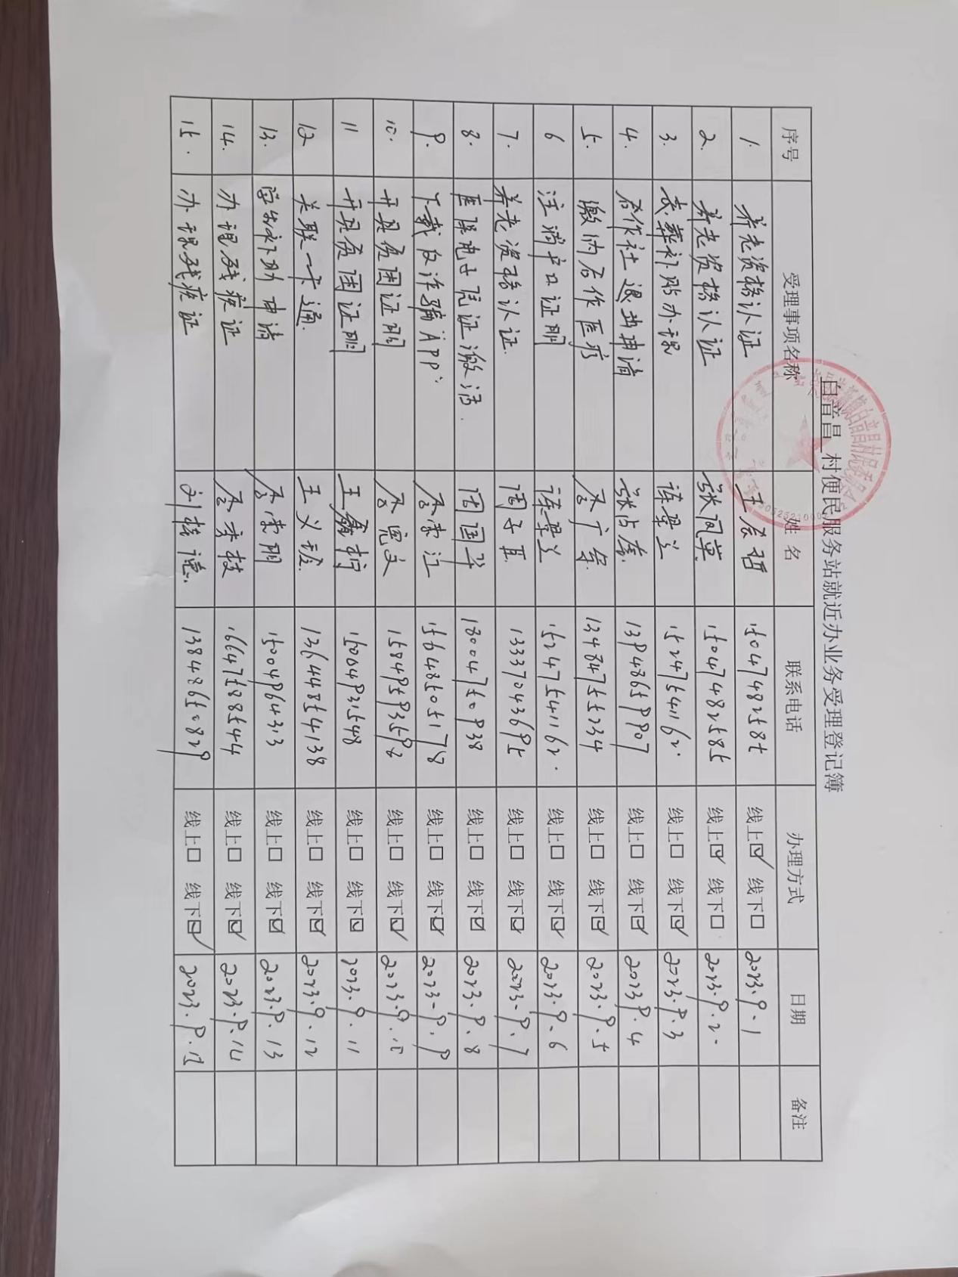

另：各嘎查村需提供政务服务室外